PRINCIPIO DE INDUCCION MATEMATICA

Margot Edith Cuarán Jaramillo
mecuaran@eisc.univalle.edu.co
Nivelatorio Matemáticas Computacionales
Escuela de Ingeniería de Sistemas y Computación
Universidad del Valle
Marzo 31 2004

RESUMEN

Este documento proporciona una breve descripción del principio de inducción matemática; fundamentado con varios ejemplos.

INTRODUCCIÓN

En el lenguaje cotidiano, la palabra inducción indica sacar conclusiones generales examinando algunos casos particulares.

En matemáticas, el principio de inducción se basa en el principio del buen orden, el cual afirma que cualquier subconjunto no vacío de Z⁺ contiene un elemento mínimo.

Este documento tiene como objetivo comprender y utilizar el principio de inducción matemática.

Inicialmente, el documento se ocupa de las definiciones formales del principio de inducción matemática. Después, presenta un conjunto pequeño de ejemplos y el uso práctico de inducción. Finalmente, se proponen algunos ejercicios.

PRINCIPIO DE INDUCCION MATEMATICA

Teorema 1. Sea S(n) una proposición matemática abierta, en la que aparece una o varias veces la variable n, la cual representa un entero positivo.

Si
- S(1) es verdadera; y
- Siempre que S(k) sea verdadera (para algún 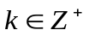particular, pero elegido al azar) entonces S(k+1) será verdadera.

Entonces
S(n) es verdadera para todo 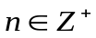 [Gri]
En el teorema 1, la condición de la parte (a) se conoce como la base de la inducción, mientras que la parte (b) se conoce como el paso inductivo.

La elección del caso base no es obligatoria. Lo único necesario es que la proposición abierta S(n) sea verdadera para un primer elemento 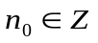, y así, el proceso de inducción tendrá un lugar de inicio.

El principio de inducción se puede expresar como:

Modelo de Demostración 1. Demostración por inducción

Para demostrar que todo entero positivo tiene alguna propiedad:

- Sea A un conjunto de los números enteros positivos para los cuales es verdadero el resultado.
- Demostrar que 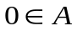. A esto se llama paso base.
- Demostrar que si 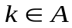, entonces 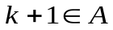. A esto se llama paso inductivo, o paso de inducción. Para hacerlo:

- Se supone que el resultado es verdadero para n = k. A esto se llama Hipótesis de inducción.
- Se usa la hipótesis de inducción para demostrar que el resultado es verdadero para n = k+1.

- Se cita el Teorema 1 para llegar a la conclusión A = 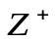.
- Por consiguiente, el resultado es verdadero para todos los números enteros positivos.
[She00]

Ejemplo Uno. Demuestre que

1 + 3 + .. .+ (2n-1) = 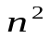

Análisis:

La fórmula no tiene sentido para n=0. Pero se cumple para todo n>0. En este caso el conjunto de inducción elegido es distinto.

Pero 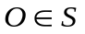. Por lo tanto si 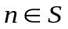 se tiene que:
1 + 3 + .. .+ (2(n+1)-1) = 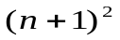

En la práctica, el conjunto S no se especifica. Si se expresa una propiedad como P(n) para todo 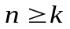.

Demostración

- Paso base. Probar que P(k) se cumple.
Sea k=1. Entonces se y tiene que 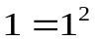, se cumple con la fórmula.

- Paso inductivo. Probar que si P(n) es verdadera entonces P(n+1) es verdadera para toda n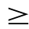k.

Hipótesis de inducción: Suponga que el resultado es verdadero para n 1; esto es, que

1 + 3 + .. .+ (2 (n+1) - 1) =

Ahora es necesario demostrar que es válida para n + 1; es decir, hay que demostrar

1+3+ .. .+ (2 ((n+1) + 1) - 1) = 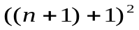

Entonces se obtiene que:
1+3+ .. + (2 (n+1) -1) + (2 (1+ (n+1) ) - 1)
= +(2(1+(n+1))-1)
= 1+2(n+1) +
= 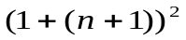

con lo que la fórmula se cumple para n+1.

- Conclusión. Debido al principio de inducción matemática, la fórmula se cumple para todo n1.

PRINCIPIO DE INDUCCION MATEMATICA VERSION FUERTE

Teorema 2. Sea S(n) una proposición matemática abierta donde la variable n, que representa un entero positivo, aparece una o más veces.

Además, sean 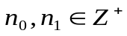con 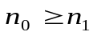.

Si
- S(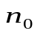), S(+1), S(+2), ... , S(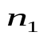) y S(+1) son verdaderas; y
- Siempre que S(), S(+1), ... , S(k-1) y S(k) sean verdaderas para algún (particular pero elegido al azar), donde 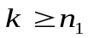, entonces la proposición S(k+1) será también verdadera.

Entonces
S(n) es verdadera para todo [Gri]

El principio de inducción versión fuerte se puede expresar como:

Modelo de Demostración 2. Demostración por inducción fuerte

Para demostrar que todo entero positivo tiene alguna propiedad:

- Sea A un conjunto de los números enteros positivos para los cuales es verdadero el resultado.
- Demostrar que . A esto se llama paso base.
- Demostrar que si 0, 1, 2, ..., , entonces . A esto se llama paso inductivo, o paso de inducción. Para hacerlo:

- Se supone que el resultado es verdadero para n = 0, 1, 2, ..., k. A esto se llama Hipótesis de inducción fuerte.
- Se usa la hipótesis de inducción para demostrar que el resultado es verdadero para n = k+1.

- Se cita el Teorema 2 para llegar a la conclusión A = .
- Por consiguiente, el resultado es verdadero para todos los números enteros positivos.
[She00]

Ejemplo Dos. Después de transcurrir n meses en un experimento de invernadero, el número 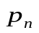de plantas (de un tipo particular) satisface las ecuaciones:

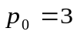, 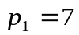 y 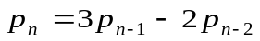, para donde 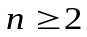

Usar el principio de inducción matemático versión fuerte para mostar que 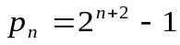 es válido para todo .

Análisis:

La proposición abierta es S(n): .

Demostración

- Paso base. Probar que S(k) se cumple.
Se observa que:

S(0) : 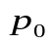 = 3 = 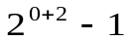 y
S(1) : 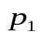 = 7 = 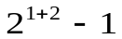
Son verdaderas.

- Paso inductivo. Probar que si S(0), S(1), ..., S(k-1) y S(k) son verdaderas entonces S(k+1) es verdadera .

Hipótesis de inducción: Suponga que las proposiciones S(0), S(1), ..., S(k-1) y S(k) son verdaderas para algún donde k1, considere a continuación el caso en que n = k+1 2.

Se tiene que:

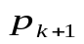 = 3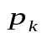- 2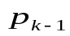
= 3(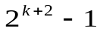) - 2(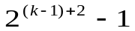)
= 3(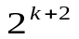) - 3 - 2(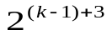) + 2
= 3() - 2(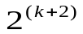) - 1
= 2() - 1 = 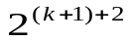 - 1

con lo que la proposición se cumple para k+1.

- Conclusión. Debido al principio de inducción matemática versión fuerte, S(n) se cumple para todo n0.

APLICABILIDAD DEL PRINCIPIO DE INDUCCIÓN MATEMÁTICA

Caso uno

En matemáticas, el principio de inducción matemática proporciona un método apropiado para definir conjuntos de objetos en los cuales hay un primer objeto, un segundo objeto y así sucesivamente. En el mismo, se define el primer objeto y el n+1 se define en términos del enésimo.

Ejemplo Tres. El factorial de un número natural puede ser definido inductivamente como:

0! = 1
1! = 1.1 = 1
2! = 1.2 = 2
3! = 1.2.3 = 2.3 = 6
...
n! = 1.2. ... .(n-1)*n ) = (n-1)! * n
(n+1)! = n! * (n+1); para n > 0

Caso dos

También se usa para probar planteamientos acerca de proposiciones que en uno u otro nivel pueden estar indexadas mediante N.

Ejemplo Cuatro. La proposición “n+3 < 5(n+1) para todo número natural n” se puede demostrar como sigue:

Análisis:

Sea 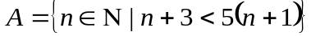 Se debe probar que A es N.

Demostración

- Paso base. Probar que A(k) se cumple.

Si k es 0 entonces k+3<5(k+1) es 5, de modo que la proposición se cumple. Luego, .

- Paso inductivo. Probar que si A(k) es verdadera entonces A(k+1) es verdadera para toda

Hipótesis de inducción: Suponga que 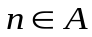.

Se debe probar que n+1 también está en A. Observe que:
(n+1)+3 = n+4 = (n+1)+3 y,
5((n+1)+1) = 5n+5+5
= 5n+10
= 5(n+1)+5
> (n+3) + 5
> (n+3) + 1
= (n+1) + 3

Por tanto, la proposición se cumple para n+1 cuando se cumple para n, con lo que 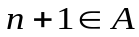 cuando .

- Conclusión. Por el principio de inducción matemática, se obtiene que A = N, así que la proposición se cumple para todos los números naturales. [Kel95]

Caso tres

Así mismo, el principio de inducción matemática se usa en problemas computacionales.

Ejemplo Cinco. Demostrar que el algoritmo Maximo cumple con su cometido.

Maximo (Arreglo, i, j)
{
si i = j entonces
retorne Arreglo [i];

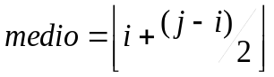;
izq = Maximo (Arreglo, i, medio);
der = Maximo(Arreglo, medio+1, j);

si izq < der entonces
retorne der;
retorne izq;
}

Análisis:

Se debe demostrar que Maximo (A,I,J) = max(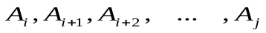); donde n = j – i y ji.

Demostración

- Paso base. Probar que Maximo(n) se cumple para el caso n.

Cuando n = 0, es porque el j es igual al i, así que el programa da como resultado A[i], el cual es el único valor en consideración.

- Paso inductivo. Probar que si Maximo(k) es verdadera entonces Maximo(k+1) es verdadera.

Hipótesis de inducción: Suponga que el resultado es cierto para todos los valores de j – i menores que n.

Suponga que se llaman el programa con j - i = n. Observe que medio está entre i y j, y que medio < j así que, por inducción, el renglón

izq = Maximo (Arreglo, i, medio);

pone la variable izq en el máximo valor en el arreglo desde el índice i hasta el índice medio.

También, medio+1 es mayor que i, así que por inducción, el renglón

der = Maximo(Arreglo, medio+1, j);

pone la variable der en el máximo valor en el arreglo desde el índice medio+1 hasta el índice j.

Finalmente, los dos últimos renglones del programa seleccionan al mayor de izq o der; el cual debe ser el valor mayor en el arreglo entre el índice i y el índice j.

- Conclusión. Por el principio de inducción matemática, se obtiene el más grande de los elementos, así que Maximo cumple con su objetivo para cualquier arreglo. [Kel95]

EJERCICIOS A REALIZAR EN CLASE

Establecer la validez de las proposiciones abiertas:

a)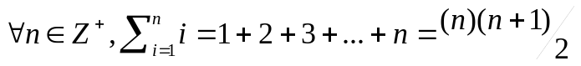

b)
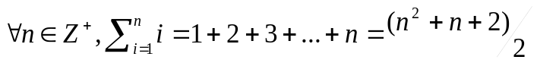

PROBLEMAS PARA REPASAR

- Una ruleta tiene número del 1 al 36 pintados en ella de manera aleatoria. Muestre que independientemente, de la posición de los números, hay tres números consecutivos (en la ruleta) que suman 55 o más.
- Un grupo de personas forman una fila para comprar boletos de cine. La primera en turno es una mujer, y la última es un hombre. Demuestre que en algún lugar de la fila hay una mujer directamente frente a un hombre.
- Considere el siguiente programa:

for i=1 to 123
for j = 1 to i
imprima i*j

- ¿Cuántas veces se imprime la proposición imprima?
- Reemplace i en el for de j por 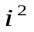y responda la pregunta a).

- Sea 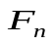 el enésimo número de Fibonacci. Demuestre que

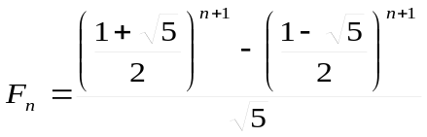

REFERENCIAS

[Gri] GRIMALDI,

[Kel95] KELLY, Dean. Teoría de autómatas y lenguajes formales. Prentice-Hall. España, 1.995.

[She00] SCHEINERMAN, Edward. Matemáticas discretas. Math Learning. México, 2.000.

